**13.12.2020**

**- เรื่องการทำงาน**

**- แจกหน้าที่**

**- การอัพเดทงาน**

**- ลงรายละเอียดของด่านแต่ละด่านเพื่อเจาะจงสิ่งที่ต้องทำทั้งหมด (รูปแบบการเล่น ด่าน โมเดลที่ต้องใช้ ฟีเจอร์ต่างๆ เสียงในด่าน)**

**1. รูปแบบการทำงาน**

**เน้นเกมในภาพรวมให้เสร็จก่อนลง**รายละเอียด เราเขียนข้อเสนอไปว่ามีหกด่าน ก็ควรจะทำให้ครบหกด่านแต่ถ้าไม่ทันให้ทำในภาพรวมให้ครบแล้วรายละเอียดบางด่านไม่ต้องลงเยอะก็ได้ งานมานั่งคุยในดิสได้ตลอดถ้ามีคนอยู่แล้วก็อย่าลืมว่าอัพงานใน git

**2. feature หลัก (Program)**

- การเลือกด่าน

- การเซฟ

- การควบคุมตัวละคร

- ระบบเสียง/คัตซีนต่างๆ

**3. งานอาร์ต**

- หน้าปกเกม (หน้าเมนู)

- หน้าดาวน์โหลด

- วาดคัตซีน (ถ้าไม่ทำอนิเมชั่นก็ทำแบบ Letter Quest)

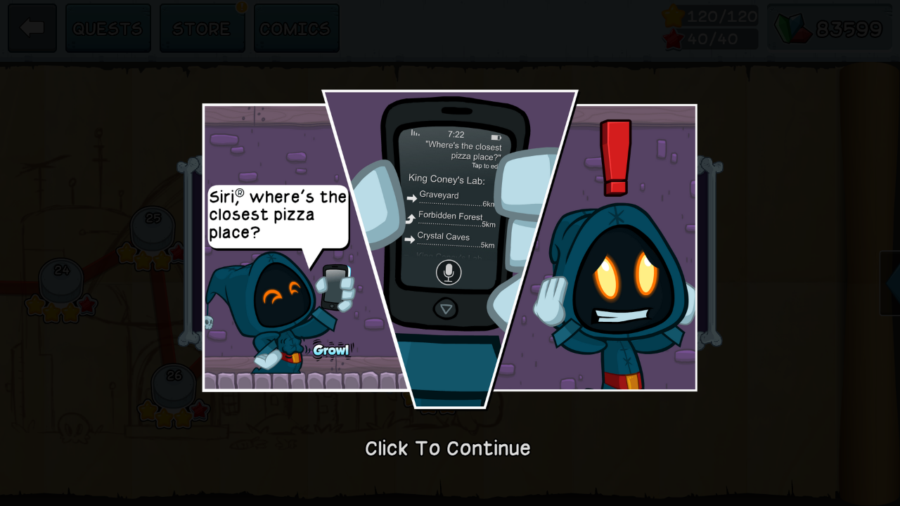

- ปั้นโมเดลตัวละคร

- animation ตัวละคร (ปั้นให้เสร็จครบตัวก่อน)

- ทำฉาก

**4. เสียง**

- เสียงเอฟเฟค

- เสียง background

**5 รายละเอียดของแต่ละด่าน**

1. **ระบบหายใจ**

ผู้เล่นจะได้รับบทเป็นอากาศที่เต็มไปด้วยก๊าซและสิ่งแปลกปลอม ผู้เล่นจะได้ทราบเกี่ยวกับกระบวนการการกรองสิ่งสกปรกของร่างกายตั้งแต่จมูกไปจนถึงปอด

รูปแบบการเล่น

โมเดล

เสียง

1. **ระบบหมุนเวียนเลือด**

ผู้เล่นจะได้รับบทเป็นเม็ดเลือดแดงเริ่มต้นเดินทางจากหัวใจไปตามหลอดเลือดไปที่ปอดและถุงลมเพื่อแลกเปลี่ยนก๊าซ ส่งกลับไปหัวใจเพื่อลำเลียงไปยังอวัยวะต่าง ๆ โดยมีเงื่อนไขในด้านระยะเวลา เนื่องจากหากอวัยวะขาดออกซิเจนเป็นระยะเวลานานเกินไปจะทำให้เกิดสภาวะผิดปกติกับร่างกายและหากนานเกิดไปอาจทำให้การทำงานของอวันวะล้มเหลวซึ่งหากเกิดขึ้นจะทำให้ผู้เล่นแพ้เกมและต้องเริ่มเล่นในส่วนของระบบนี้ใหม่

**รูปแบบการเล่น**

**โมเดล**

**เสียง**

1. **ระบบย่อยอาหาร**

ผู้เล่นจะได้รับบทเป็นก้อนอาหารที่อุดมไปด้วยสารอาหารและอวัยวะ โดยขณะที่เล่นเป็นอาหารจะได้รับความรู้เรื่องสารอาหารแต่ละประเภท เมื่อสลับไปเล่นเป็นอวัยวะจะได้ความรู้เรื่องการย่อยอาหารด้วยวิธีต่างๆ

**รูปแบบการเล่น**

**โมเดล**

**เสียง**

1. **ระบบขับถ่าย**

ผู้เล่นจะได้รับบทเป็นกากอาหารที่ถูกย่อยออกมาจากระบบย่อยอาหาร เกี่ยวข้องกับกระบวนการขับถ่ายกากอาหารและน้ำและการดูดซึมสารอาหารกลับที่ลำไส้เล็ก

**รูปแบบการเล่น**

**โมเดล**

**เสียง**

1. **ระบบภูมิคุ้มกัน**

ผู้เล่นจะได้รับบทเป็นเซลล์ภูมิคุ้มกัน ผู้เล่นจะได้ความรู้เกี่ยวกับเซลล์เม็ดเลือดขาว,แบคทีเรียและไวรัสชนิดต่าง ๆ ที่พบในชีวิตประจำวัน

**รูปแบบการเล่น**

**โมเดล**

**เสียง**

1. **ระบบสืบพันธุ์**

ผู้เล่นจะได้รับบทเป็นเซลล์อสุจิและเซลล์ไข่ ผู้เล่นจะได้รับความรู้เรื่องกระบวนการปฏิสนธิและการเจริญเติบโตของเอ็มบริโอ

**รูปแบบการเล่น**

**โมเดล**

**เสียง**